Министерство науки и высшего образования Российской Федерации Федеральное государственное автономное образовательное учреждение высшего образования
ТОМСКИЙ ГОСУДАРСТВЕННЫЙ УНИВЕРСИТЕТ СИСТЕМ
УПРАВЛЕНИЯ И РАДИОЭЛЕКТРОНИКИ (ТУСУР)
Кафедра компьютерных систем в управлении и проектировании (КСУП)

РАЗРАБОТКА ПЛАГИНА «ФЛАНЕЦ» ДЛЯ «КОМПАС-3D»
ПОЯСНИТЕЛЬНАЯ ЗАПИСКА
по дисциплине
«Основы разработки САПР» (ОРСАПР)

Выполнил:
студент гр. 582-1
_________ Заварыкин О.Д.
«___» ________________ 2025 г.
Проверил:
к.т.н., доцент каф. КСУП __________ Калентьев А.А.
«___» ________________ 2025 г.

Реферат

Реферат: 33 страниц, 19 рисунков, 17 таблиц, 6 использованных источников.
КОМПАС-3D, БИБЛИОТЕКА, ФЛАНЕЦ, РАЗРАБОТКА, ПРОЕКТ
В пояснительной записке изложены результаты разработки плагина «Фланец» для САПР КОМПАС-3D. Рассмотрены актуальность автоматизации параметрического построения спортивного инвентаря, изучены основы разработки программных расширений КОМПАС-3D и создана библиотека, позволяющая по заданным параметрам автоматически формировать трёхмерную модель закрытого фланка. Приведены структура решения, описание ключевых классов, интерфейс пользователя, а также результаты тестирования корректности работы плагина.
В работе приведен обзор аналогов разрабатываемой библиотеки, рассмотрена предметная область и предмет исследования. После утверждения технического задания был составлен проект системы, включающий в себя диаграммы классов, и рассмотрен макет графического интерфейса пользователя. Так же были добавлены новых возможности в программу. Тестирование производилось посредством разработанных к проекту модульных тестов.
Отчет выполнен в программе Microsoft Word. Библиотека написана на языке программирования C# для платформы .NET 8.0 в IDE Visual Studio 2022 Community. В разработке использовалась система контроля версий Git.

СОДЕРЖАНИЕ

Введение 4
2 Постановка и анализ задачи 5
2.1 Постановка задачи 5
2.2 План работ и сроки 5
2.3 Анализ и возможные проблемы 6
3. Описание предмета проектирования 8
4. Выбор инструментов и средств реализации 9
4.1 Платформа и технологии 9
4.2 Средства разработки 9
4.3 Минимальные требования к рабочей станции 9
5. Назначение плагина 10
6. Обзор аналогов 11
7. Описание реализации 13
7.1 UML-диаграммы классов: после проектирования и после реализации 13
7.2 Описание ключевых архитектурных изменений 14
7.3 Таблицы программных сущностей и их членов 15
8. Описание программы для пользователя 18
8.1 Типовой сценарий работы 18
8.2 Обработка ошибок и способы решения 19
9. Тестирование плагина 20
9.1 Функциональное тестирование 20
9.2 Модульное тестирование 25
9.3 Нагрузочное тестирование 28
10. Заключение 32
11. Список использованных источников 33

Введение

Современные системы автоматизированного проектирования (САПР) позволяют создавать параметрические 3D-модели деталей и изделий. При проектировании типовых объектов (деталей со стандартной геометрией) ручной ввод геометрии в САПР может быть избыточно трудоёмким и приводить к ошибкам. Поэтому актуальной задачей является разработка плагив, автоматизирующих построение типовых 3D-моделей на основании набора параметров, вводимых пользователем.
На сегодняшний день одной из актуальных задач автоматизации проектирования является создание параметрических моделей деталей, которые часто используются и имеют типовую геометрию. В рамках данной работы разрабатывается плагин для САПР КОМПАС-3D, позволяющий выполнять автоматизированное построение модели «Фланец» по заданным параметрам.

2 Постановка и анализ задачи

2.1 Постановка задачи

Цель разработки: автоматизация построения 3D-моделей фланцев с заданными параметрами в САПР Компас-3D, сокращение времени проектирования и исключение ручного ввода геометрии.
Система должна иметь пользовательский интерфейс для задания параметров и запуска построения 3D-модели. При нажатии кнопки «Построить» должна выполняться проверка корректности данных; при обнаружении ошибок система должна отобразить сообщение с описанием проблемы и не применять некорректные параметры.

2.2 План работ и сроки
Этапы проведения работ по разработке плагина "Фланец" для САПР Компас-3D были определены в Техническом задании и приведены в таблице 2.1.

Таблица 2.1 – Этапы проведения работ по разработке плагина "Фланец" для САПР Компас-3D
Этап | Состав работ | Наименование документа | Обозна  чение | Разработан согласно | Сроки выполнения
1 | Создание технического задания | Техническое задание | – | ГОСТ  34.602–2020 | Не позднее 8.10.2025
2 | Создание проекта системы | Проект системы | – | ОС ТУСУР  01-2021 | Не позднее 29.10.2025

Окончание таблицы 2.1 – Этапы проведения работ по разработке плагина "Фланец" для САПР Компас-3D
Этап | Состав работ | Наименование документа | Обозна  чение | Разработан согласно | Сроки выполнения
3 | Реализация плагина | Программный код | – | RSDN Magazine #1-2004 | Не позднее 10.12.2025
3 | Реализация плагина | Документ с тремя вариантами дополнительной функциональности плагина для согласования | – | RSDN Magazine #1-2004 | Не позднее 10.12.2025
3 | Реализация плагина | Модульные тесты | – | RSDN Magazine #1-2004 | Не позднее 10.12.2025
4 | - Доработка плагина  - Создание пояснительной записки | Программный код | – | - RSDN Magazine #1-2004  - ОС ТУСУР 01-2021 | Не позднее 31.12.2025
4 | - Доработка плагина  - Создание пояснительной записки | Модульные тесты | – | - RSDN Magazine #1-2004  - ОС ТУСУР 01-2021 | Не позднее 31.12.2025
4 | - Доработка плагина  - Создание пояснительной записки | Пояснительная записка | – | - RSDN Magazine #1-2004  - ОС ТУСУР 01-2021 | Не позднее 31.12.2025

2.3 Анализ и возможные проблемы

При анализе требований использовались техническое задание и проект системы, сроки выполнения работ приведены в таблице 2.1. На данном этапе были уточнены параметры модели, ограничения на их значения и ожидаемое поведение плагина при вводе некорректных данных.
Для проверки реализуемости требований были использованы следующие ресурсы:
– техническое задание и проект системы плагина;
– документация и примеры работы API КОМПАС-3D (Kompas6API5, Kompas6Constants3D);
– справочные материалы по C#/.NET и WinForms.
В ходе анализа были выделены следующие возможные проблемы:
1. Интеграция с КОМПАС-3D через API. Работа ведётся через COM-интерфейсы, поэтому важны установленная версия КОМПАС-3D и корректное подключение к приложению. Также требуется подробное изучение API КОМПАС-3D в условиях неполной его документации.
2. Валидация параметров и устойчивость работы. Ограничения параметров взаимосвязаны. Поэтому необходимо централизованно проверять параметры и запрещать построение при ошибках, а пользователю показывать понятное сообщение и подсветку неверных полей.
3. Поведение при нагрузочном тестировании. На этапе разработки было заранее учтено, что при многократном построении модели в цикле могут возникнуть проблемы с накоплением несохраненных 3D-документов и ростом потребления памяти. Поэтому в сценарий построения была заложена логика автоматического сохранения результата и закрытия активного документа после завершения построения.
По итогам анализа можно сделать вывод, что поставленная задача реализуема средствами API КОМПАС-3D, однако требует строгой валидации параметров и контроля жизненного цикла создаваемых 3D-документов.

Описание предмета проектирования

Фланец — это деталь для соединения труб, аппаратов, арматуры и оборудования в трубопроводах. Выглядит как металлический диск с отверстиями под болты, имеет торцевую поверхность, болтовые отверстия и посадочный поясок для уплотнения
Изменяемые параметры для плагина (также все обозначения показаны на рисунке 2.1):
- Наружный диаметр a, мм. Диапазон 0 <a ≤400;
Диаметр выступа b, мм. Диапазон 0 <b ≤0.75*a;
- Высота d, мм. Диапазон 0 <d ≤300;
- Количество отверстий n. Диапазон 0 ≤ 8.
Зависимые параметры для плагина:
- Толщина c мм. Диапазон 0 <c <a;
- Диаметр отверстий болты е, мм. Диапазон 0 <d <c и 0 <d <a;
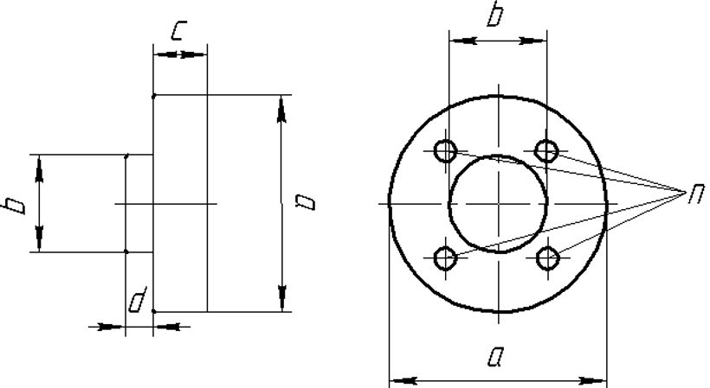
Рисунок 3.1 – Модель фланца

Выбор инструментов и средств реализации

4.1 Платформа и технологии

Для реализации плагина выбраны следующие платформа и технологии:
– ОС: Windows 11, x64.
– Платформа: .NET 8.0.
– UI: Desktop-интерфейс на WinForms.
– Целевая САПР: КОМПАС-3D v24.

4.2 Средства разработки

В процессе разработки использовались следующие средства:
– Среда разработки: IDE Visual Studio 2022 Сommunity.
– Система контроля версий: Git.
– Модульные тесты: NUnit.

4.3 Минимальные требования к рабочей станции

Для корректной работы плагина «Фланец» и САПР Компас-3D v24 рабочая станция должна соответствовать следующим минимальным характеристикам:
– центральный процессор с тактовой частотой не ниже 2,5 ГГц;
– оперативная память не менее 16 ГБ;
– свободное место на жёстком диске не менее 40 ГБ;
– графический процессор с объёмом видеопамяти не менее 1 ГБ, пропускной способностью не менее 29 ГБ/с и поддержкой DirectX 11 или выше.

Назначение плагина

Плагин предназначен для быстрого параметрического моделирования фланцев. Пользователь вводит размеры и характеристики фланца, после чего система автоматически строит 3D-модель с учётом ограничений и проверок допустимости параметров.

Обзор аналогов

Программа автоматического построения 3D моделей и разверток по заданным значениям в AutoCAD «Лекало». Расчет и построение механических передач
Данная программа позволяет создавать следующие 3D модели в AutoCAD посредством ввода размеров с клавиатуры:
- металлопрокат;
- механические соединения;
- механические передачи;
- элементы гидро- и пнемвоприводов;
- построение конструктивных элементов [4].
На рисунке 6.1 представлен пользовательский интерфейс программы «Лекало» для построения втулки.

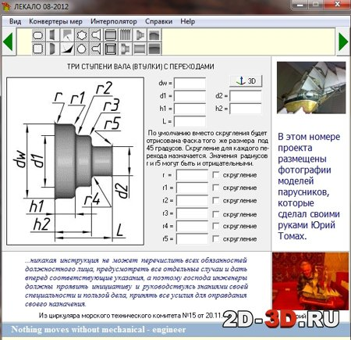
Рисунок 6.1 – Пользовательский интерфейс программы «Лекало» для построения втулки

Вторым аналогом является плагин Плагин «Fasteners» для программы FreeCAD.
Данный плагин предназначен для моделирования метрических болтов и гаек по стандартам ISO [5].
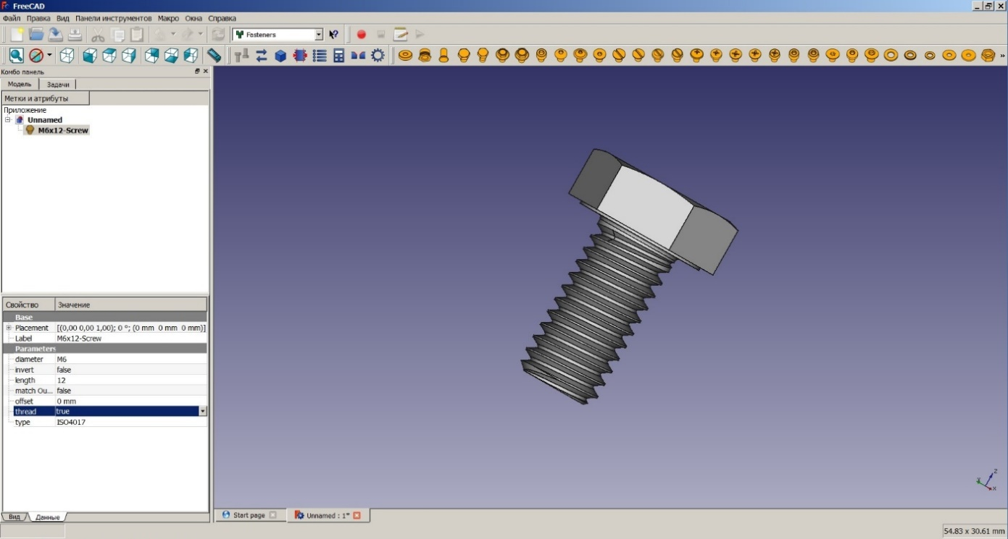
Рисунок 6.2 – Пользовательский интерфейс плагина «Fasteners»

Описание реализации

7.1 UML-диаграммы классов: после проектирования и после реализации

На рисунке 7.1 представлена UML-диаграмма классов, реализованная после проектирование архитектуры.

ъ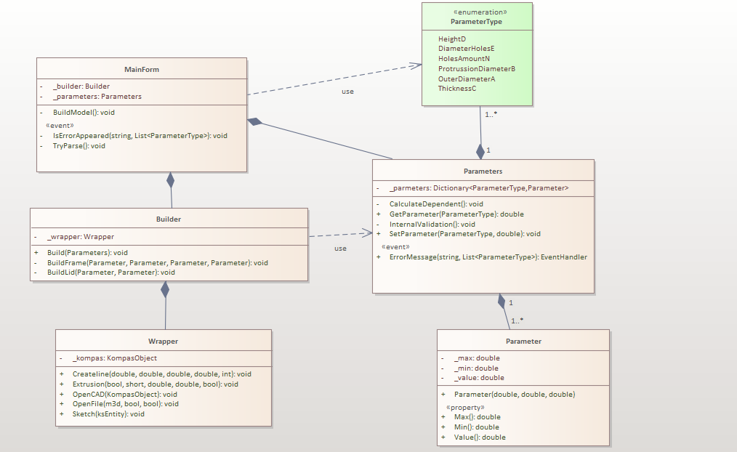
Рисунок 7.1 – UML-диаграмма классов плагина «Фланец» (после проектирования)

В ходе реализации архитектура приложения потерпела незначительные изменения, новая UML-диаграмма классов представлена на рисунке 7.2.
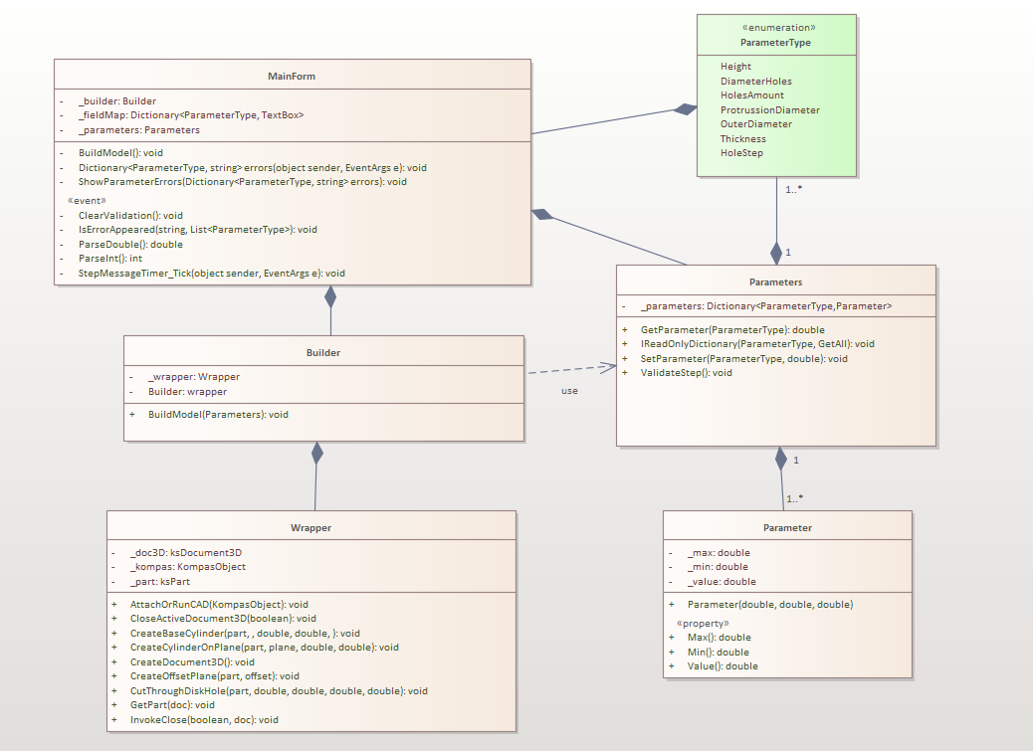
Рисунок 7.2 – UML-диаграмма классов плагина «Фланец» (после реализации)

Описание ключевых архитектурных изменений

В процессе реализации плагина первоначальная архитектура (рисунок 7.1) была уточнена и дополнена. Изменения связаны с добавлением выбранной дополнительной функциональности. Основное ключевое изменение:
Добавление возможности задавать пользователю шаг для расставления отверстий. После добавления возможно задавать пользователю шаг, необходимо было проверять заданное количество отверстий, для автоматического расчета шага отверстий. А также ввести динамическое ограничение, то есть для 4 отверстий, максимальное значение шага можно задать только 90. Что соответствует формуле 360/n (360/4 = 90). Это и означает, что для 4 отверстий максимальное значение 90, и выше задать не получится. Также чтобы дать пользователю понять, что при задании шага 0, высвечивает message box с информацией, что при шаге 0 шаг автоматически высчитывается и проставляется. Также через пару секунд после ввода, высвечивается оповещение что при значениях 1-10 отверстия будут располагаться почти вплотную к друг другу, а не накладываться.

7.3 Таблицы программных сущностей и их членов

Ниже представлены итоговые таблицы сущностей.
Таблица 7.1 – Поля и свойства класса ParameterType
Название | Тип данных | Описание
Height | double | Высота фланца
DiameterHoles | double | Диаметр отверстий
HolesAmount | int | Количество отверстий
ProtrusionDiameter | double | Диаметр выступа фланца
OuterDiameter | double | Наружный диаметр фланца
Thickness | double | Толщина фланца
HoleStep | double | Угловой шаг между отверстиями

Таблица 7.2 – Поля класса MainForm
Название | Тип данных | Описание
_builder | Builder | Хранит в себе объект построения
_parameters | Parameters | Хранит в себе параметры для объекта построения
__fieldMap | ParameterType, TextBox | Сопоставление типов параметров и элементов ввода формы. Используется для унифицированной подсветки и вывода ошибок.

Таблица 7.3 – Методы класса MainForm
Название | Входные параметры | Описание
BuildModel | − | Построение модели по заданным параметрам
ShowParameterErrors | Dictionary<ParameterType, string> errors | Отображает ошибки бизнес-валидации параметров в соответствующих полях формы.
ClearValidation | − | Сбрасывает визуальные признаки ошибок валидации (цвет фона и всплывающие подсказки)
ParseDouble | TextBox box | Пытается считать вещественное число из текстового поля.
ParseInt | TextBox box | Пытается считать целое число из текстового поля.
Окончание таблицы 7.3 – Используемые методы класса MainForm
StepMessageTimer_Tick | object sender, EventArgs e | Обработчик события срабатывания таймера. Вызывается после того, как пользователь прекратил ввод текста на заданное время. Проверяет значение и отображает соответствующее информационное сообщение.

Таблица 7.4 − Поля класса Parameters
Название | Тип данных | Описание
_parmeters | dictionary<ParameterType,Parameter> | Хранит в себе словарь с параметрами объекта построения, свойство

Таблица 7.5 − Методы класса Parameters
Название | Входные параметры | Описание
GetParameter | double | Возвращает значение параметра по его типу.
IReadOnlyDictionary | − | Метод для использования в стресс тестах, получение листа параметров.
SetParameter | − | Устанавливает значение параметра по его типу.
ValidateStep | − | Метод для проверки шагов отверстий в зависимости от количества отверстий

Таблица 7.6 – Поля класса Wrapper
Название | Тип данных | Описание
_doc3D | ksDocument3D | Возвращает значение параметра по его типу.
_kompas | KompasObject | Метод для использования в стресс тестах, получение листа параметров.
_part | ksPart | Устанавливает значение параметра по его типу.

Таблица 7.7 – Используемые методы класса Wrapper
Название | Входные параметры | Тип возвращаемых данных | Описание
AttachOrRunCAD | - | void | Запускает КОМПАС-3D и выполняет начальную инициализацию среды моделирования.

Окончание таблицы 7.7 – Используемые методы класса Wrapper
CreateDocument3D | - | void | Создаёт новый 3D-документ и делает его активным для последующих операций построения.
GetPart | ksDocument3D doc | void | Возвращает текущую активную деталь 3D-документа.
CloseActiveDocument3D | - | Bool | Закрывает активный 3D-документ
CreateOffsetPlane | ksPart part, double offset | ksEntity | Создает плоскость смещения от базовой плоскости
CreateBaseCylinder | ksPart part, double diameter, double height | void | Создаёт базовый цилиндр путём выдавливания эскиза окружности
CreateCylinderOnPlane | ksPart part,  ksEntity plane,  double diameter,  double height | void | Создает цилиндр на указанной плоскости (для буртика фланца)
CutThroughDiskHole | ksPart part,  double diameter,  double diskHeight,  double holeRadius,  double angle | void | Создает сквозное отверстие в диске фланца.

Таблица 7.8 − Поля класса Builder
Название | Тип данных | Описание
_wrapper | Wrapper | Хранит в себе объект обёртки API

Таблица 7.9 − Методы класса Builder
Название | Входные параметры | Описание
BuildModel | parameters: Parameters | Построение модели по заданным параметрам

Таблица 7.10 – Поля класса Parameter
Название | Тип данных | Описание
_max | double | Хранит в себе максимально допустимое значение параметра
_min | double | Хранит в себе минимально допустимое значение параметра
_value | double | Хранит в себе значение параметра

Таблица 7.11 – Методы класса Parameter
Название | Тип данных | Описание
Parameter | max: double, min: double, value: double | Конструктор класса

Таблица 7.12 – Свойства класса Parameter
Название | Тип данных | Описание
Max | double | Максимально допустимое значение параметра
Min | double | Минимальное допустимое значение параметра
Value | double | Значение параметра

Описание программы для пользователя

8.1 Типовой сценарий работы

На рисунке 8.1 представлен ввод параметров с единицами измерений и подсказками по допустимым диапазонам.
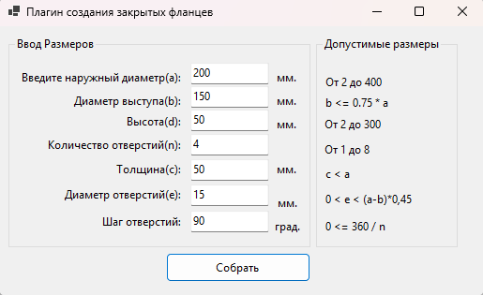
Рисунок 8.1 – Пользовательский интерфейс

Нажать кнопку «Собрать» – выполняется проверка параметров и построение модели в КОМПАС-3D.

8.2 Обработка ошибок и способы решения

– Некорректный формат числа (введён текст вместо числа) – высвечивается ошибка “Введите числовое значение.”
– Нарушение ограничений параметров (выход за допустимые диапазоны) – высвечивается сообщение об ошибке.
– КОМПАС-3D не установлен/не запускается/ошибка API – отображается сообщение об ошибке построения.
На рисунке 8.2 представлена ошибка валидации и подсвечивание поля в месте ошибки с последующим выводом текста ошибки при наведении.

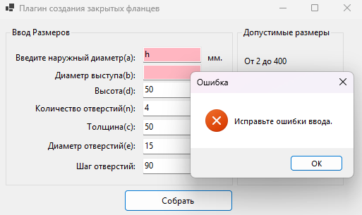
Рисунок 8.2 – Пример сообщения об ошибке

Тестирование плагина

В соответствии с требованиями к испытаниям в ТЗ предусмотрены виды испытаний, включая модульное тестирование логики.

9.1 Функциональное тестирование

Функциональное тестирование плагина «Фланец» проводилось в рабочей среде: запуск плагина, ввод параметров через пользовательский интерфейс и построение 3D-модели в САПР КОМПАС-3D. Цель тестирования – подтвердить корректность обработки ошибок при вводе данных, а также корректность построения модели при стандартных, минимальных и максимальных значениях параметров.
Проверка обработки ошибок при вводе данных. В процессе работы плагин выполняет проверку вводимых значений параметров. При обнаружении ошибки соответствующее поле подсвечивается, а пользователю отображается сообщение с описанием проблемы, пример представлен на рисунке 9.1. При наличии ошибок построение модели не выполняется до устранения некорректных данных.

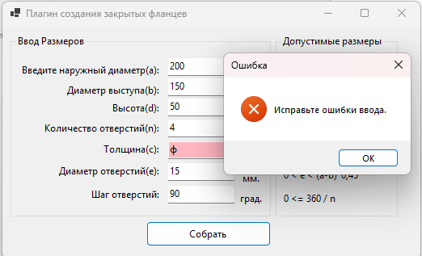
Рисунок 9.1 – Пример обработки ошибки ввода: неверный формат значения (нечисловое значение), подсветка поля и сообщение об ошибке

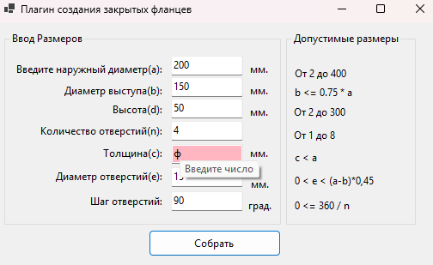
Рисунок 9.2 – Пример обработки ошибки ввода, описание подсвеченного поля

Также была проверена обработка ошибок, связанных с выходом значений за допустимые диапазоны и нарушением ограничений между параметрами. При нарушении ограничений плагин корректно блокирует построение и информирует пользователя о причине ошибки, пример представлен на рисунке 9.3 и рисунке 9.4.

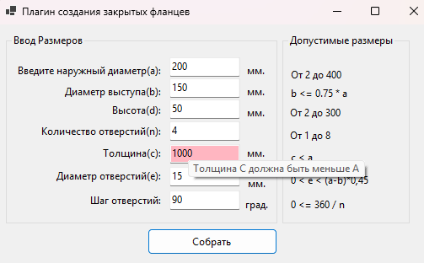
Рисунок 9.3 – Пример обработки ошибки ввода: значение параметра вне допустимого диапазона (подсветка поля и сообщение об ошибке)

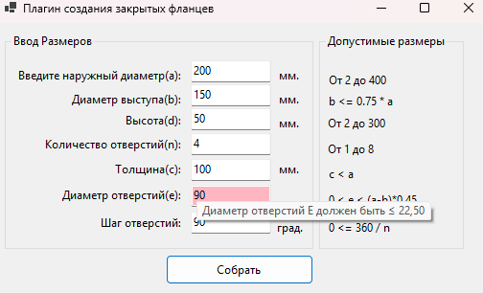
Рисунок 9.4 – Пример обработки ошибки ввода: нарушение взаимосвязи параметров (подсветка одного или нескольких полей и сообщение об ошибке)
Ниже приведена таблица стандартных, минимальных и максимальных параметров для построения модели фланца.

Таблица 9.1 – Таблица значений параметров для построения
Название | Максимальное значение | Минимальное значение | Стандартное значение
Наружный диаметр | 400 мм | 2 мм | 200 мм
Высота | 300 мм | 40 мм | 50 мм
Диаметр выступа | 75% от наружного диаметра мм | 1 мм | 150 мм
Количество отверстий | 8 | 1 | 4
Толщина | 399 | 0,1 | 50
Диаметр отверстий | 45 | 0,1 | 15
Шаг отверстий | 360 | 0 | 360/n

Построение модели на стандартных значениях параметров. Далее выполнено построение модели на стандартных значениях параметров из таблицы 9.1. При нажатии кнопки «Собрать» плагин выполняет проверку параметров, после чего формирует 3D-модель закрытого фланца в КОМПАС-3D, пример построения представлен на рисунке 9.5. Ошибок построения при стандартных значениях не выявлено, результат построения соответствует заданным размерам.

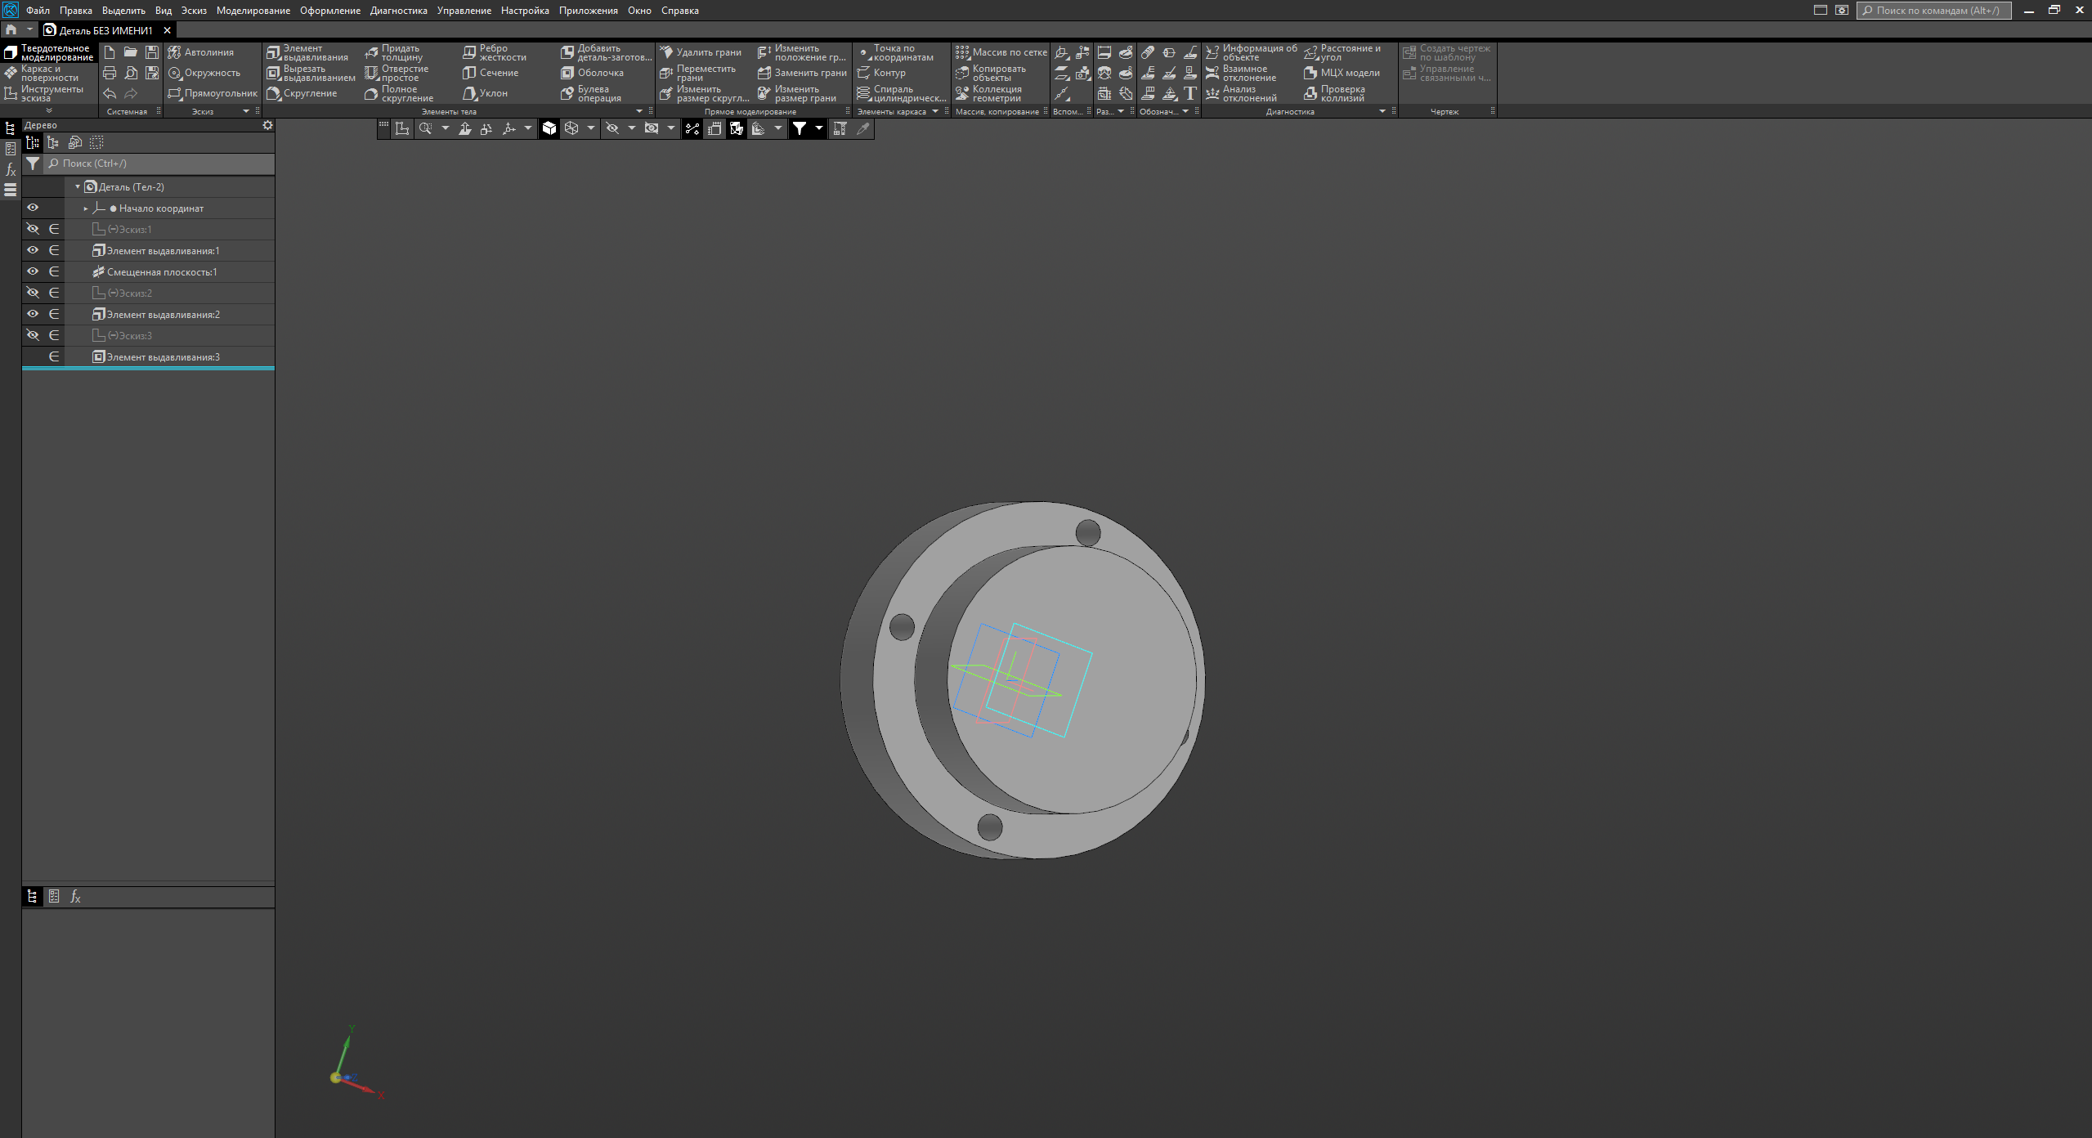
Рисунок 9.5 – Построение модели на стандартных параметрах: результат построения 3D-модели в КОМПАС-3D

Построение модели на минимальных значениях параметров. После этого выполнено построение модели на минимально допустимых значениях параметров, которые указаны в таблице 9.1, пример построения представлен на рисунке 9.6. Значения подбирались так, чтобы они соответствовали ограничениям, заданным в бизнес-логике. Построение выполняется успешно, геометрия модели корректна, ошибки отсутствуют.
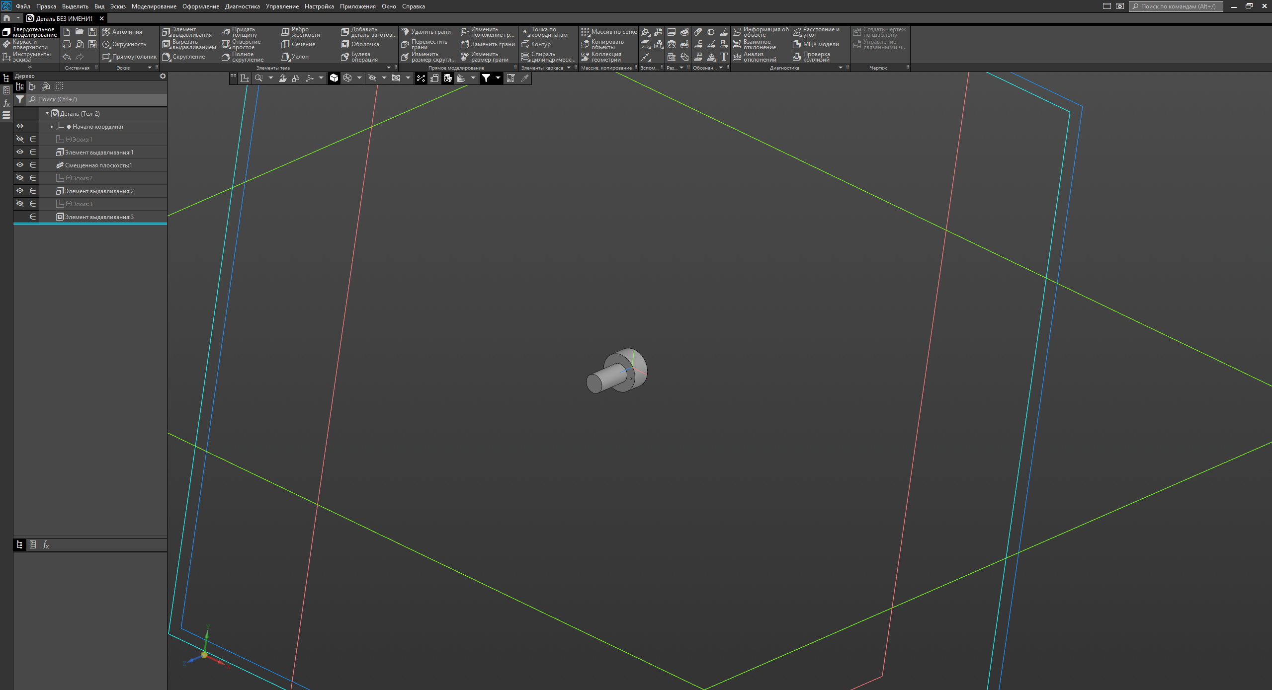
Рисунок 9.6 – Построение модели на минимальных параметрах: результат построения 3D-модели в КОМПАС-3D

Построение модели на максимальных значениях параметров. Затем выполнено построение модели на максимально допустимых значениях параметров из таблицы 9.1. Значения также подбирались с учётом ограничений бизнес-логики. Построение модели выполнено успешно, пример построения представлен на рисунке 9.7. Результат соответствует установленным параметрам, критических ошибок не выявлено.
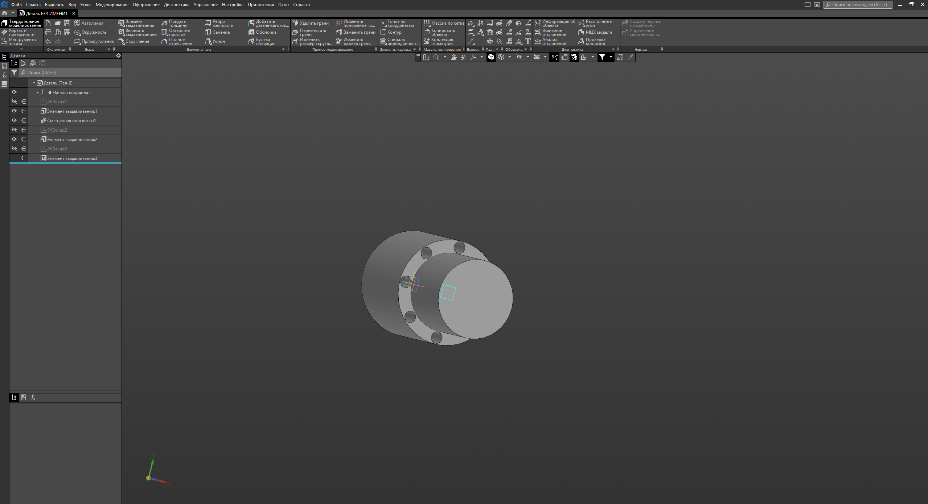
Рисунок 9.7 – Построение модели на максимальных параметрах: результат построения 3D-модели в КОМПАС-3D.

9.2 Модульное тестирование

Покрывается бизнес-логика, не зависящая от КОМПАС-3D.
Всего разработано 25 модульных тестов.
На рисунке 9.1 показан результат выполнения модульных тестов.

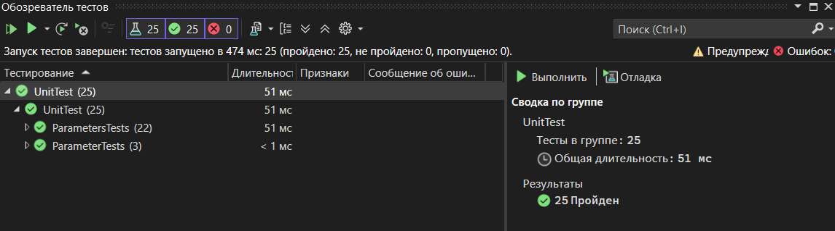
Рисунок 9.1 – Результат выполнения модульных тестов (NUnit)

Для анализа покрытия использовался инструмент Fine Code Coverage. На рисунке 9.2 представлен отчёт о покрытии кода модульными тестами.

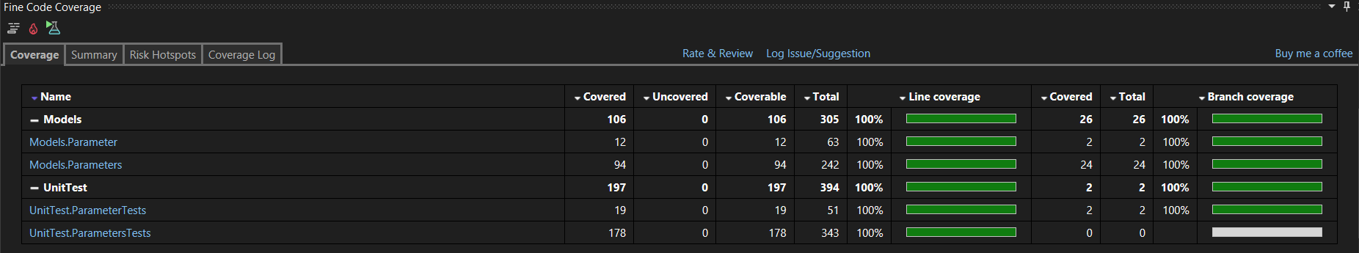
Рисунок 9.2 – Отчёт о покрытии кода модульными тестами

Ниже приведено краткое описание разработанных модульных тестов.
Таблица 9.1 – Модульный тест ParametersTest
Название метода теста | Описание теста
OuterDiameterA_SetValidValue_ValueIsStored | Проверка установки допустимого значения внешнего диаметра
HeightD_SetMaxBoundaryValue_ValueIsStored | Проверка установки граничного максимального значения высоты
NumberOfHoles_IsReturnedAsInt | Проверка корректного преобразования количества отверстий в целое число
ProtrusionDiameterB_SetValidValue_ValueIsStored | Проверка установки допустимого значения диаметра выступа
ProtrusionDiameterB_GetValue_ReturnsCorrectValue | Проверка корректности геттера диаметра выступа
HeightD_SetValidValue_ValueIsStored | Проверка установки допустимого значения высоты
ThicknessC_SetValidValue_ValueIsStored | Проверка установки допустимого значения толщины.
ThicknessC_SetMaxBoundaryValue_ValueIsStored | Проверка установки максимального допустимого значения толщины.
DiameterHolesE_SetValidValue_ValueIsStored | Проверка установки допустимого значения диаметра отверстий
DiameterHolesE_GetValue_ReturnsCorrectValue | Проверка корректности геттера диаметра отверстий
Properties_MultipleSetGetOperations_WorkCorrectly | Проверка корректности последовательных операций чтения/записи.
MaxHoleDiameter_CorrectCalculation_ReturnsExpectedValue | Проверка установки значения меньше максимального
ValidateParameters_CorrectParameters_NoErrors | Проверка валидации параметров фланца
ValidateParameters_WithErrors_ReturnsValidationErrors | Проверка валидации параметров с ошибками
Validate_MaxHoleDiameter_ExceedsLimit_ThrowsError | Проверка валидации максимального диаметра отверстий
ValidateStep_StepWithinAllowedRange_ShouldPass | Тест для проверки, что шаг в пределах допустимого диапазона не вызывает исключений
ValidateStep_StepNotZeroForEightHoles_ShouldThrowException | Тест для проверки, что шаг в пределах допустимого диапазона не вызывает исключений.
ValidateStep_StepGreaterThanMaxAllowed_ShouldThrowException | Тест для проверки, что при задании шага, превышающего 90 градусов, для 4 отверстий выбрасывается исключение
HoleStep_h_SetValidValue_ValueIsStored | Тест для проверки, что значение HoleStep_h устанавливается корректно
Validate_ValueGreaterThanMax_ReturnsError | Тест для проверки, что значение  выдаёт ошибку при некорректном вводе
Validate_ValueLessThanMin_ReturnsError | Тест для проверки, что значение OuterDiameter_a устанавливается корректно
GetAll_WhenParametersSet_ReturnsAllParameters | Проверка возврата всех параметров через метод GetAll

Таблица 9.2 – Модульный тест ParameterTest
Название метода теста | Описание теста
Value_SetInsideRange_ValueIsStored | Проверка установки значения, находящегося внутри допустимого диапазона
Constructor_MinAndMax_AreStoredCorrectly | "Проверка корректности сохранения минимального и максимального значений, переданных через конструктор
Constructor_MinGreaterThanMax_ShouldThrowArgumentException | Проверка установки минимального значения больше, чем максимального

9.3 Нагрузочное тестирование

Нагрузочное тестирование выполняется запуском построения детали в цикле со средними параметрами и замером нагрузки ОЗУ и процессора на каждой итерации, с последующей визуализацией в виде графиков зависимости характеристик от номера итерации.
Для тестирования создан консольный проект StressTesting, подключающий бизнес-логику и модуль построителя. На каждой итерации:
– выполняется построение модели;
– измеряется время построения;
– фиксируется использование ОЗУ и CPU (процент для процесса);
– данные записываются в лог-файл.
Испытания проводились на рабочей станции со следующими характеристиками:
– процессор: Intel I7 12700F;
– оперативная память: 32, ГБ;
– видеокарта: NVIDIA GeForce 4060 TI;
– операционная система: Windows 11.
В ходе тестирования построено 1382 моделей. Общая длительность теста составила 54 минуты.
Анализ использования оперативной памяти процесса. По графику на рисунке 9.1 видно, что использование RAM процесса имеет колебательный характер: наблюдаются периодические увеличения и снижения потребляемой памяти. Такая динамика соответствует сценарию многократного построения моделей, когда в процессе работы периодически освобождаются ресурсы, а именно: закрытие или пересоздание объектов, освобождение временных структур, сборка мусора, после чего потребление памяти вновь растёт на следующих итерациях. Также в начале итераций имеется сильное колебание, что указывает на начало работы программы, и далее график выравнивается.

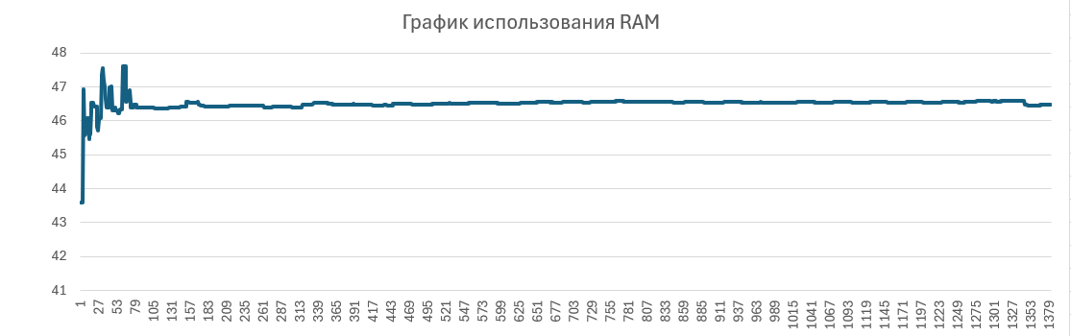
Рисунок 9.1 – График использования RAM

Анализ использования CPU процесса. На графике видно, что использование CPU процессом неравномерно: наблюдаются пики потребления, чередующиеся с периодами относительно низкого использования. В начале работы прослеживаются наиболее высокие пики, что может указывать на интенсивную инициализацию или запуск основных компонентов программы. Далее график становится более стабильным, но пики все равно присутствуют, что свидетельствует о периодическом выполнении ресурсоемких задач. В целом, график демонстрирует динамичное использование CPU, характерное для приложений, выполняющих различные операции с переменной интенсивностью.
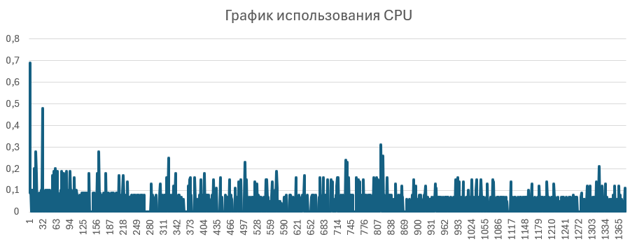
Рисунок 9.2 – График использования CPU

Анализ времени построения модели. Распределение времени построения по интервалам представлено гистограммой на рисунке 9.3. Наибольшее количество построений попало в диапазоны 700–1000 мс и 1001–1300 мс и 1301–1600 мс, что указывает на достаточно стабильное время построения в основной массе итераций.
При этом первый продолжительный диапазон объясняется тем, что на ранних итерациях происходили дополнительные затраты времени на запуск и первичную инициализацию САПР. После завершения этапа запуска дальнейшие итерации выполнялись быстрее и более равномерно.
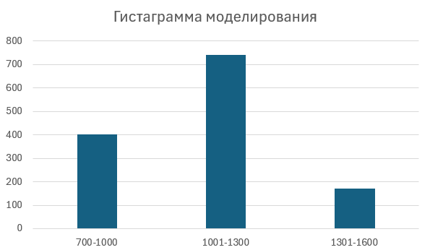
Рисунок 9.3 – Гистограмма времени построения модели

Вывод по нагрузочному тестированию. По результатам нагрузочного теста подтверждено, что при длительном серийном построении модели основная масса итераций выполняется в близких временных диапазонах, а редкие длительные итерации обусловлены запуском или инициализацией САПР и внешними факторами ОС. Динамика использования оперативной памяти в ходе теста подвержена колебаниям и зависит не только от тестового приложения, но и от работы КОМПАС-3D и фоновых процессов операционной системы. Потребление оперативной памяти тестовым приложением в ходе длительного теста оставалось стабильным, признаков монотонного роста, утечек не выявлено, максимальное значение не превышало 46,97 МБ.

Заключение

В ходе выполнения проекта разработана автоматизированная система в виде плагина для САПР КОМПАС-3D, обеспечивающая параметрическое построение 3D-модели «Фланец» с проверками корректности вводимых параметров и обработкой ошибочных ситуаций.
Была добавлена дополнительная функциональность (выбор шага отверстий пользователем, StressTesting), что продемонстрировало гибкость архитектуры и возможность расширения проекта на позднем этапе разработки без критических изменений базовой структуры.

Список использованных источников

- Microsoft. Документация по языку программирования C# [Электронный ресурс]. – URL: https://learn.microsoft.com/en-us/dotnet/csharp/ (дата обращения: 10.10.2025). – Текст: электронный.
- ГОСТ Р 58728–2019. Гантели спортивные переменной и постоянной массы. Технические условия. – Дата введения: 1 сентября 2020 г.
- RSDN. Соглашения по оформлению кода команды RSDN [Электронный ресурс]. – URL: https://www.rsdn.org/article/mag/200401/codestyle.XML (дата обращения: 15.10.2025). – Текст: электронный.
- АСКОН. КОМПАС-3D: API и примеры (Kompas6API5, Kompas6Constants3D) [Электронный ресурс]. – URL: https://help.ascon.ru/KOMPAS_SDK/22/ru-RU/demo_prim_km.html (дата обращения: 16.10.2025). – Текст: электронный.
- Лекало. Программа автоматического построения 3D-моделей и разверток по заданным значениям в AutoCAD [Электронный ресурс]. – URL: https://2d-3d.ru (дата обращения: 10.10.2025). – Текст: электронный.
- FreeCAD Fasteners Workbench (FreeCAD_FastenersWB) [Электронный ресурс]. – URL: https://github.com/shaise/FreeCAD_FastenersWB (дата обращения: 10.10.2025). – Текст: электронный.

